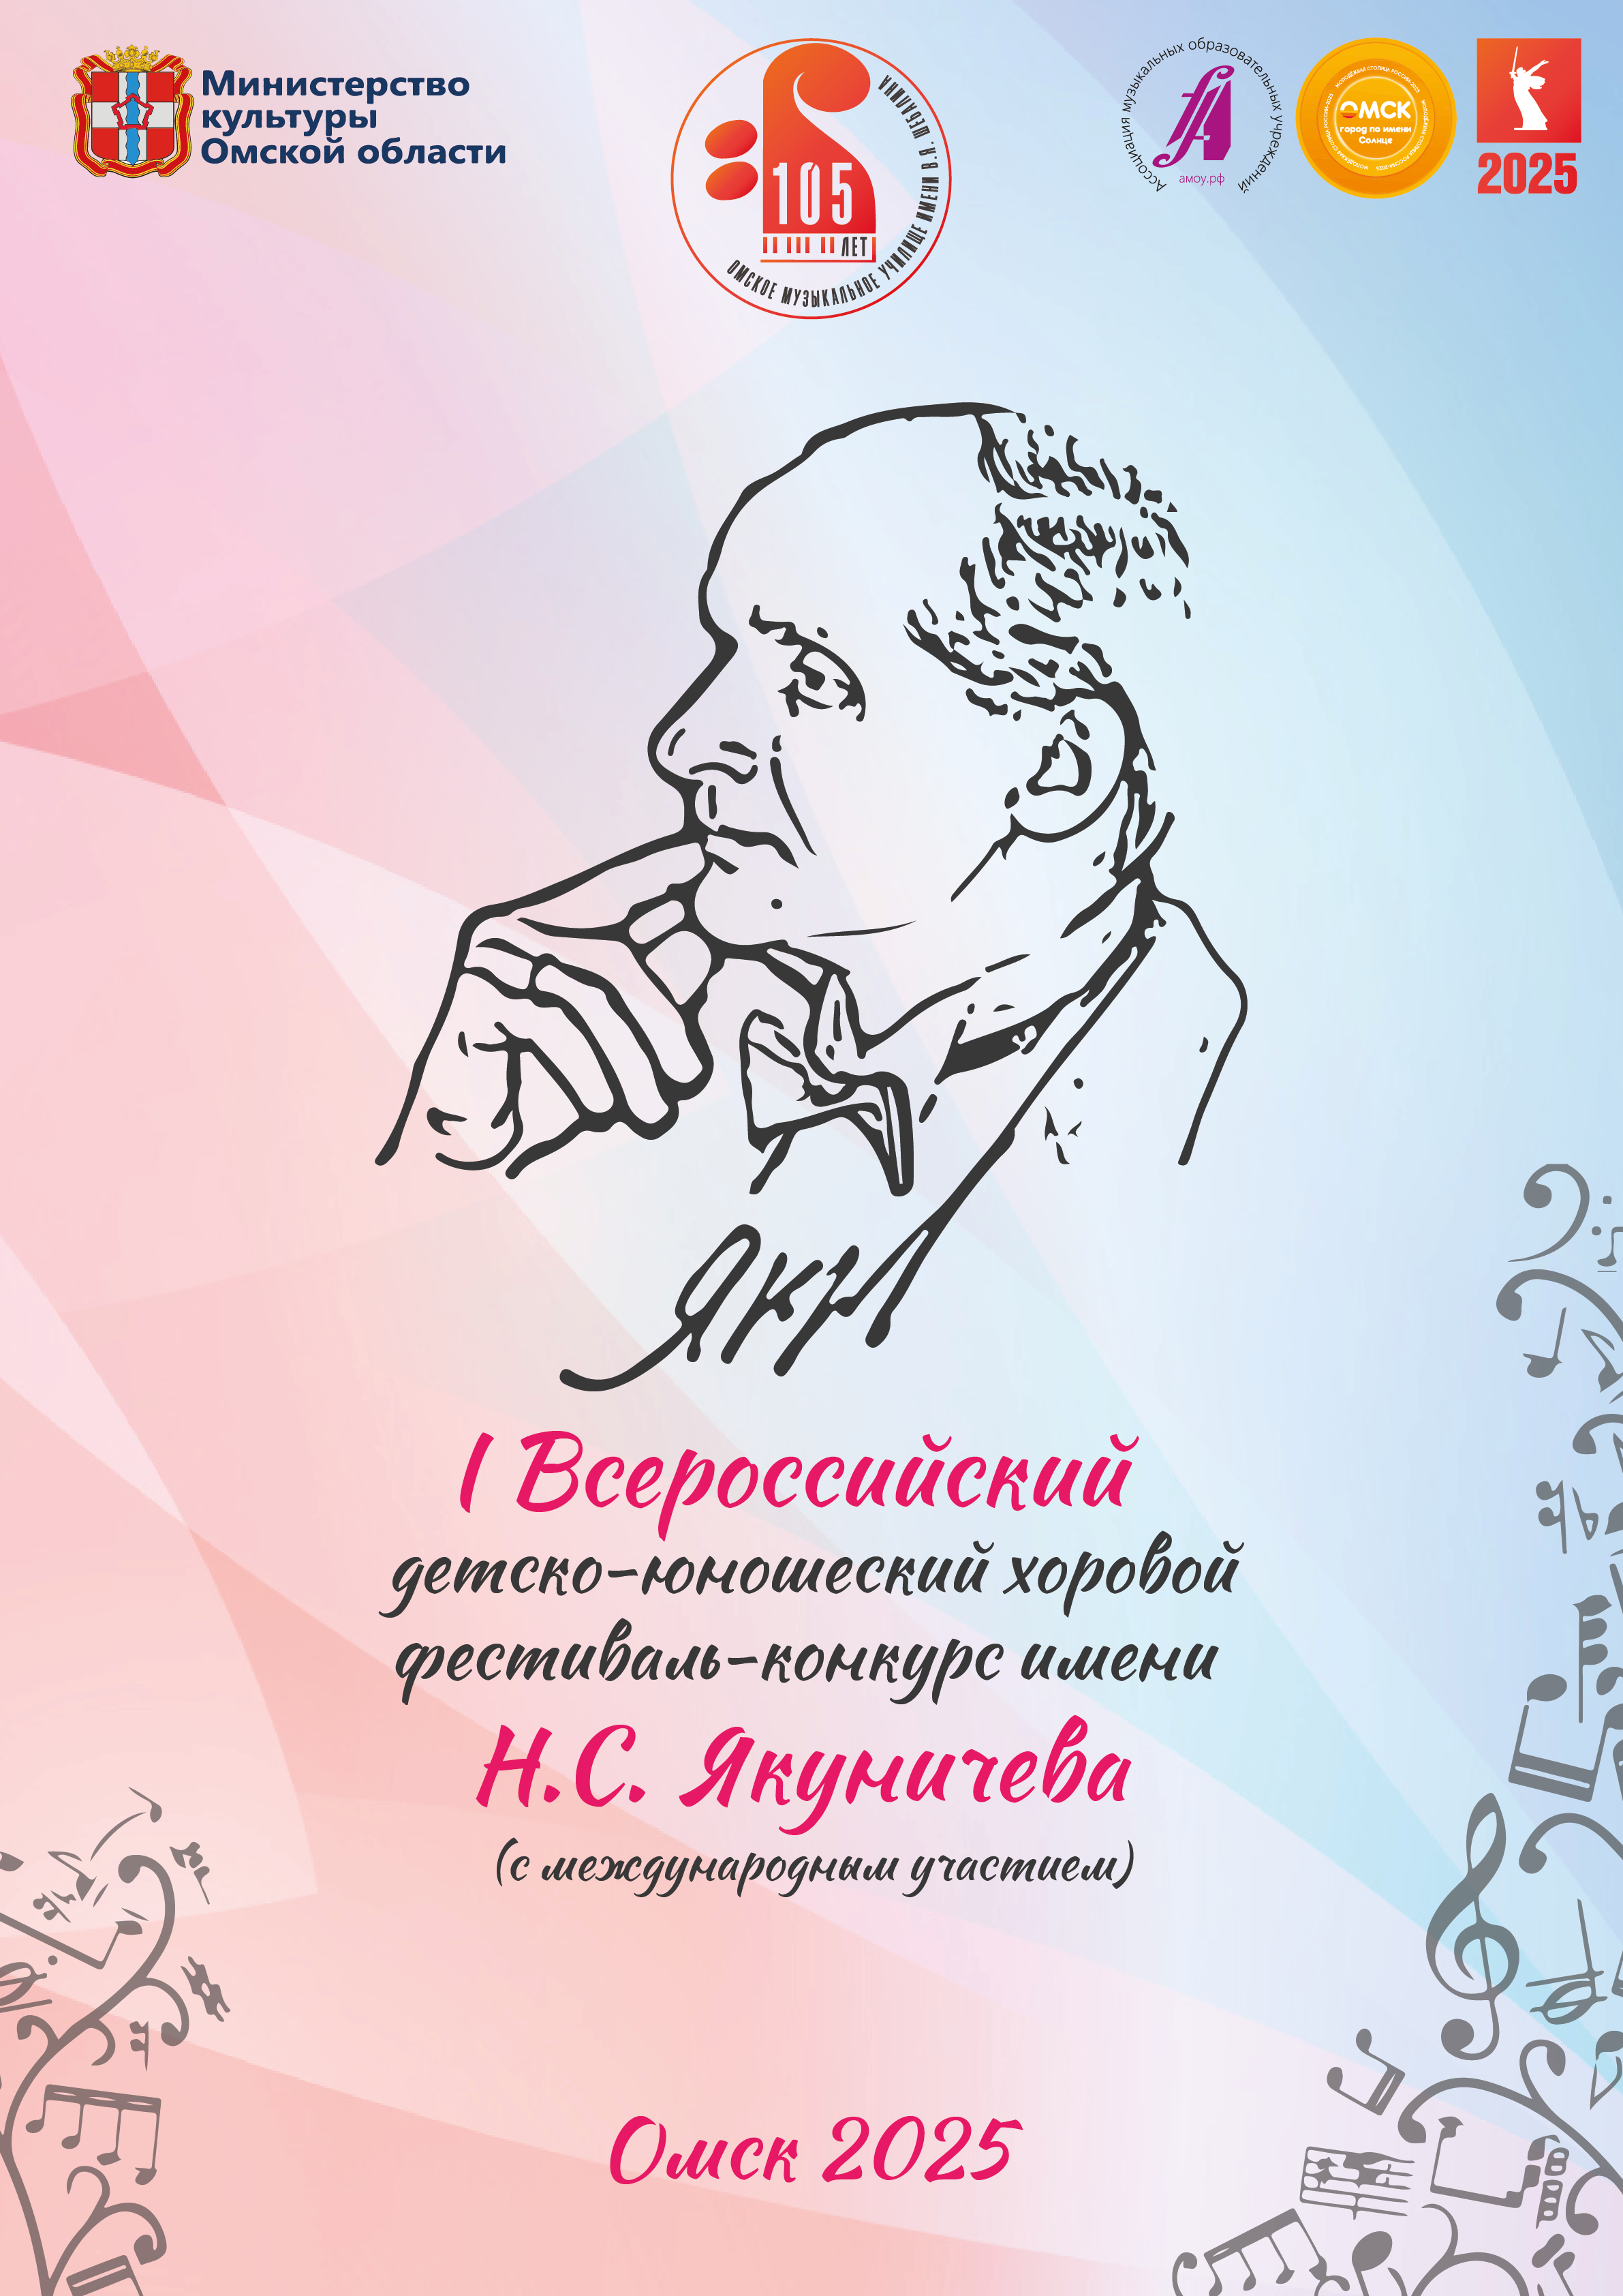

ПОЛОЖЕНИЕ
I Всероссийского детско-юношеского хорового фестиваля-конкурса
имени Н.С. Якуничева
(с международным участием)
В 2025 году учрежден Всероссийский детско-юношеский хоровой фестиваль-конкурс имени Н. С. Якуничева (с международным участием). Конкурс носит имя Николая Сергеевича Якуничева, директора, руководителя хорового класса Омского музыкального училища имени В. Я. Шебалина, создателя вокального ансамбля «Музыка для всех», подвижника хорового искусства, 75 лет со дня рождения которого отмечается в этом году. I Всероссийский детско-юношеский хоровой фестиваль-конкурс имени Н. С. Якуничева (с международным участием) проводится 31 октября - 3 ноября 2025 г.

Общие положения
  - Настоящее положение определяет порядок организации и проведения I Всероссийского детско-юношеского хорового фестиваля-конкурса имени Н.С. Якуничева (с международным участием) (далее — конкурс), его организационное, методическое и финансовое обеспечение, порядок участия и определения лауреатов и дипломантов.
  - Учредителем конкурса является Министерство культуры Омской области (далее – Министерство).
  - Непосредственным организатором конкурса является БПОУ «Омское музыкальное училище (колледж) имени В. Я. Шебалина».
  - Для организации и проведения конкурса формируется организационный комитет (далее – оргкомитет).
  - Оргкомитет конкурса:
    - определяет совместно с жюри конкурса количество победителей и призёров заключительного этапа конкурса;
    - анализирует и обобщает итоги конкурса;
    - готовит материалы для освещения организации и проведения конкурса в средствах массовой информации;
    - имеет право на видео и аудиозапись конкурсных прослушиваний и последующее использование записей без выплаты гонорара.
  - Для оценки выступлений конкурсантов формируется жюри конкурса (далее – жюри). Состав жюри:
Председатель жюри:
Ректор ФГБОУВО «Российская академия музыки имени Гнесиных», доктор искусствоведения, профессор, лауреат премии правительства
РФ Рыжинский Александр Сергеевич (г. Москва);
Члены жюри:
- Преподаватель ГБОУДО г. Москвы «ДШИ «Вдохновение», руководитель образцового хора «Канцона», главный хормейстер Центрального пограничного ансамбля Федеральной службы безопасности РФ Попов Максим Анатольевич (г. Москва);
- Председатель ПЦК «Хоровое дирижирование», руководитель хорового класса БПОУ «Омское музыкальное училище (колледж) имени В.Я. Шебалина», хормейстер БУК «Омский драматический театр «Галёрка» Кирдяшкина Ирина Юрьевна.
  - Жюри конкурса:
    - оценивает конкурсные выступления участников;
    - проводит анализ выступлений;
    - заполняет протоколы и оценочные листы.
  - Жюри оставляет за собой право:
    - присуждать не все премии;
    - делить премии между участниками конкурса;
    - присуждать специальные призы;
    - принимать решение о сокращении программы исполнителя, а также прекращении исполнения, выходящего за рамки программных требований, и в случае очевидности результата исполнения при единогласном мнении всех членов жюри.
  - Решения жюри окончательны и пересмотру не подлежат.

Цели и задачи конкурса
  - Целью конкурса является пропаганда, сохранение и развитие традиций хорового искусства на высоком профессиональном и художественном уровне.
  - Задачами конкурса являются:
    - совершенствование профессионального мастерства детских хоровых коллективов;
    - повышение квалификации профессиональных кадров посредством обмена опытом в рамках «круглого стола» и мастер-класса для хормейстеров;
    - обеспечение квалифицированной профессиональной оценки достигнутых результатов творческой деятельности участников.

Условия и порядок проведения конкурса
  - В 2025 году конкурс проводится по двум номинациям: «Хор», «Вокально-хоровой ансамбль» (от 8 до 16 человек).
  - Исполнители выступают по следующим возрастным категориям:
    - Младшая категория – до 12 лет включительно;
    - Старшая категория – до 18 лет включительно.
В отдельную категорию могут быть выделены хоры и вокально-хоровые ансамбли мальчиков при условии участия не менее двух коллективов в одной номинации.
  - Конкурсные прослушивания (далее — прослушивания) проводятся публично в соответствии с программными требованиями (очный формат). Для иногородних участников возможно участие в дистанционном (заочном) формате.
  - Последовательность исполнения произведений в каждом туре устанавливается самим конкурсантом. Изменения в заявленной программе не допускаются.
  - Лауреаты конкурса участвуют в заключительном концерте закрытия конкурса.
  - Заявка на участие в конкурсе заполняется на сайте училища с 1 сентября до 20 октября 2025 года (включительно) через форму на официальной странице конкурса — https://shebalina.ru/pages/vserossijskij-detsko-junosheskij-festival-konkurs-imeni-ns-jakunicheva.
  - Иногородние участники, участвующие в заочном формате, также отправляют видеозапись выступления вместе с заявкой. Требования к видеозаписи:
    - видеозапись производится с горизонтальной ориентацией экрана без выключения и остановки записи от начала до конца исполняемого произведения;
    - на каждое произведение концертной программы предоставляется отдельная видеозапись и соответствующая ссылка;
    - во время видеозаписи используется естественная акустика зала, класса или иного помещения;
    - в хоровых номинациях дирижер должен присутствовать в кадре, запрещено редактирование видеозаписи;
    - видеозаписи должны быть размещены на облачном хранилище (например, Яндекс.диск, Облако Маil.ru, Google-диск).
  - Вместе с заявкой отправляются сканированные копии документов:
    - Квитанция об оплате регистрационного взноса;
    - Паспорт руководителя коллектива;
    - Свидетельство ИНН руководителя коллектива;
    - СНИЛС руководителя коллектива;
    - Согласия на обработку персональных данных руководителя коллектива, концертмейстера.
Шаблоны согласий на обработку персональных данных расположены на официальной странице конкурса.
Без предоставления вышеперечисленных документов заявка не принимается.
  - Участники несут ответственность за полноту и достоверность информации, указываемую в заявке и прилагаемую к заявке, в том числе за качество видеозаписи, корректность и доступность ссылок.
  - Заявка находится на проверке не более трёх рабочих дней. После рассмотрения заявок каждый участник в срок до 20 октября 2025 года получает приглашение для участия в конкурсе.
  - Контакты:
    - Татьяна Викторовна 8-902-678-51-94;
    - Анна Ивановна 8-965-871-42-95 (только ВК мессенджер, Макс или звонки);
    - Электронный адрес оргкомитета — yacunichev@edu-shebalina.ru.

Программные требования конкурса
  - Общее требование для всех категорий – исполнение двух разнохарактерных произведений:
    - произведение русской или зарубежной классики или обработка народной песни;
    - современная хоровая музыка (XX-XXI веков).
Для старших категорий приветствуется исполнение произведения без сопровождения.
Время звучания программы – до 10 минут.

Критерии оценки конкурсных выступлений
  - Каждый член жюри оценивает выступления конкурсантов по 25-балльной системе в каждой возрастной категории по следующим критериям:
    - исполнительское мастерство (точность и чистота интонации, качество и культура звука, ансамблевое соотношение всех компонентов исполнения);
    - эмоциональность и выразительность исполнения;
    - сценическая культура;
    - подбор репертуара, представляющего художественную ценность;
    - соответствие исполнительской интерпретации нотному тексту (мелодико-ритмическая основа, темпы, динамика, штрихи).
  - Максимальное количество баллов, которое может набрать участник конкурса в каждой возрастной группе, составляет – 25 баллов.

Подведение итогов конкурса
  - Итоги конкурса подводятся до 2 ноября 2025 года.
  - Конкурсанты удостаиваются званий «Лауреат I степени», «Лауреат II степени», «Лауреат III степени», четвертое место – «Дипломант конкурса». На конкурсе учреждено одно звание «Лауреат Гран-При». Обладателю Гран-При конкурса присуждается денежный приз сумме 50 000,00 руб. Денежный приз выплачивается руководителю коллектива по реквизитам, указанным в заявке на участие в конкурсе.
  - Государственные и общественные организации, творческие союзы, средства массовой информации, юридические и частные лица по согласованию с оргкомитетом и жюри могут учреждать специальные призы и премии для участников конкурса.

Информационное освещение конкурса
  - Методические материалы и информация о проведении конкурса (расписание, результаты) размещаются на официальной странице мероприятия — https://shebalina.ru/pages/vserossijskij-detsko-junosheskij-festival-konkurs-imeni-ns-jakunicheva.
  - Подготовка, проведение и итоги конкурса освещаются в средствах массовой информации.

Финансовые условия конкурса
  - Финансирование расходов по организации и проведению конкурса осуществляется за счет средств областного бюджета, спонсорской помощи и регистрационных взносов на проведение конкурса.
  - Оплата проезда, проживания, питания участников конкурса осуществляется за счет направляющей стороны.
  - Регистрационный взнос на проведение конкурса составляет:
    - очное участие («хор» 5000 рублей, «вокально-хоровой ансамбль» 4000 рублей);
    - заочное участие («хор» 4000 рублей, «вокально-хоровой ансамбль» 3000 рублей);
и вносится на расчётный счёт организатора конкурса по квитанции (расположена на официальной странице конкурса)
  - В случае отказа от участия в конкурсных прослушиваниях документы и регистрационный взнос не возвращаются.
  - Регистрационный взнос расходуется на оплату услуг по организационно-техническому обеспечению конкурсных мероприятий, приобретение канцелярских принадлежностей и расходных материалов, формирование призового фонда.
  - Организаторы конкурса берут на себя расходы по организационно-техническому обеспечению конкурсных мероприятий, изготовлению печатной продукции, оплате услуг, проезда и проживания членов жюри.
  - Оргкомитет гарантирует участникам конкурса и сопровождающим их лицам содействие в размещении в гостиницах города, посещении мероприятий конкурса и организацию культурной программы.

